Муниципальное бюджетное дошкольное образовательное учреждение «Детский сад №45» г. Уссурийска Уссурийского городского округа

**Педагогический проект**

**на тему: «День Победы».**

**Тип проекта: познавательный.**

**Для детей старшего возраста.**

**(5-6 лет)**

**Сроки реализации проекта:**

**средней продолжительности (апрель - май)**

Подготовила: воспитатель Роговенко М.А.:

Уссурийск, 2024г.

**Паспорт проекта**

|  |  |  |
| --- | --- | --- |
| **1** | **Тема проекта** | «День Победы». |
| **2** | **Сроки реализации проекта** | 10.04.2024 – 15.05.2024г. |
| **3** | **Вид проекта** | Познавательный |
| **4** | **Участники проекта** | Дети и родители старшей или подготовительной к школе группы №  Педагоги:  Музыкальный руководитель: |
| **5** | **Постановка проблемы** | Патриотическое воспитание подрастающего поколения всегда являлось одной из важнейших задач современного общества. Детство – самая благодатная пора для привития священного чувства любви к Родине. Под патриотическим воспитанием понимается постепенное формирование у детей любви к своей Родине, постоянная готовность к её защите. Праздник День Победы развивает и укрепляет в детях чувство справедливости, формирует представления о подвиге нашего народа в годы Великой Отечественной войны, воспитывает чувство гордости за принадлежность к своей стране.  Создание проекта направлено на работу по воспитанию у дошкольников чувства гордости за свой народ, уважения к его свершениям и достойным страницам истории, предполагает привлечение детей и родителей к участию в мероприятиях по подготовке и празднованию дня победы. |
| **6** | **Цель проекта** | Формирование представлений о Великой Отечественной войне (воспитание патриотических чувств у детей дошкольного возраста) на основе уже имеющихся представлений о войне, сохранение преемственности поколений, воспитание патриотизма и чувства гордости за свою Родину. |
| **7** | **Задачи** | 1. Формировать представление об истории ВОВ, используя различные виды деятельности; 2. Пробуждать интерес к прошлому нашего города, района, страны 3. Познакомить с ходом военных действий во время Великой Отечественной войны, с городами - героями; 4. Показать мужество и героизм людей в ходе Великой Отечественной войны; 5. Развивать восприятие произведений литературы, живописи, музыки; 6. Воспитывать духовно-нравственные и патриотические чувства, гордость за свою страну, любовь и заботливое отношение к старшему поколению, бережное отношение к семейным фотографиям и наградам; 7. Дать представление родителям о значимости нравственно-патриотического воспитания детей дошкольного возраста. |
| **8** | **Методы и формы работы** | * Непосредственно – образовательная деятельность; * Виртуальные экскурсии; * рассматривание иллюстраций; мини-выставки; * подвижные игры; * дидактические игры; * сюжетно-ролевые игры; * чтение художественной литературы, художественное слово. |
| **9** | **Ожидаемые результаты** | Дети:   * Расширены знания детей о Великой Отечественной войне. * Сформировано уважительное отношение к участникам войны, труженикам тыла, бережное отношение к семейным фотографиям и реликвиям (медали, ордена и др.)   Родители:   * Активные и заинтересованные участники проекта; * Ориентированы на развитие у ребенка потребности к познанию, общению со взрослыми и сверстниками, через совместную – проектную деятельность. |
| **10.** | **Продукт проекта** | Выставка поделок на военную тему  Конкурс чтецов «Я помню, я горжусь». |
| **11.** | **Этапы реализации проекта** | I этап - подготовительный  II этап -основной  III этап -заключительный |

**12. Этапы проекта.**

**Подготовительный этап.**

|  |  |
| --- | --- |
| **Мероприятия** | **Ответственный** |
| Определение темы, цели и задач проекта;  Мониторинг знаний детей;  Изучение методической литературы. | Педагоги. |
| Подготовка развивающей среды: дидактических игр, иллюстрированных материалов, художественной литературы по теме. | Педагоги. |
| Составление плана мероприятий для дошкольников. | Педагоги. |
| Подбор консультаций для родителей, изготовление папок – передвижек. | Педагоги. |

**Основной этап.**

|  |  |  |  |
| --- | --- | --- | --- |
| **Мероприятия** | **Цели** | **Ответственный** | **Сроки** |
| Беседы: «Великая Отечественная Война»; «Почему война называется Великой Отечественной?».  Беседа с использованием презентации «9 мая -день Победы в Великой Отечественной войне». | Расширение знаний детей о Великой Отечественной войне; закрепление знаний детей о том, как наш народ защищал свою Родину в годы Великой Отечественной войны. | Педагоги. |  |
| Подвижные игры «Кто быстрей оденется», «Пограничник», «Меткий стрелок». | Развитие ловкости и координации движений. | Педагоги. |  |
| Сюжетно-ролевые игры: «Мы военные», «На границе», «Моряки», «Танкисты». | Ознакомление детей с военными профессиями; совершенствование у детей умения творчески развивать сюжет, объединять несколько сюжетов одним содержанием. | Педагоги. |  |
| Дидактическая игра «Что нужно артиллеристу, танкисту, летчику, разведчику и т.д.». | Закрепление знаний детей о военных профессиях; развитие зрительного внимания; воспитание гордости за нашу Армию. | Педагоги. |  |
| Дидактическая игра *«*Отгадай военную профессию*»*. | Закрепление знаний детей о военных профессиях (танкист, военный лётчик, артиллерист, пограничник и др.); развитие наблюдательности, памяти; воспитание любви к Родине. | Педагоги. |  |
| Дидактическая игра «Символы нашей страны». | Развитие логического мышления, памяти; воспитание патриотов своей страны. | Педагоги. |  |
| Дидактическая игра «Военные находилки». | Развитие мышления, творческого воображения, устойчивости зрительного внимания; умения находить заданный предмет на игровом поле. | Педагоги. |  |
| Лото «9 Мая». | Активизирование знаний по теме; развитие внимательности и усидчивости; обогащение речи детей. | Педагоги. |  |
| Лото «Фронтовая азбука». | Упражнение детей в знании букв алфавита; развитие зрительного внимания, памяти речи; активизирование словаря по теме. | Педагоги. |  |
| Пальчиковая гимнастика «Наша армия», «Защитники Отечества». | Развитие речи, пространственного, наглядно-действенного мышления, произвольного и непроизвольного внимания, слухового и зрительного восприятия, быстроту реакции и эмоциональную выразительность, способности сосредотачиваться. | Педагоги. |  |
| Чтение художественной литературы о ВОВ:   * С.П. Алексеев. Рассказы из истории Великой Отечественной войны. * С.М. Георгиевская С. Галина мама. * Ю.П. Герман. Вот как это было. * В.Ю. Драгунский Арбузный переулок. (в кн. "Денискины рассказы") | Воспитание гражданственности и патриотизма у детей на примере героев произведений детской литературы о Великой Отечественной войне. | Педагоги. |  |
| Просмотр видеофильмов: «Детям о войне». | Дать детям знания о празднике Дне Победы, сформировать представления о Великой Отечественной войне. | Педагоги. |  |
| Выступление отряда «Юные патриоты» на конкурсе-смотре строя и песни «Сыны и Дочери Отечества» | Воспитание гражданской позиции, чувства гордости и принадлежности своей стране. | Педагоги, дети |  |
| **Работа с родителями** | | |  |
| **Мероприятия** | | **Ответственный** | **Сроки** |
| Ознакомление родителей с темой, целью и задачами проекта. | | Педагоги. |  |
| Рекомендации для родителей «Расскажем детям о Великой Отечественной войне» | | Педагоги. |  |
| Подготовить совместно с родителями рассказ "Как война коснулась моей семьи..". | | Педагоги, родители. |  |
| Подбор информации для родительского уголка ко Дню Победы. | | Педагоги. |  |

**Заключительный этап.**

|  |  |  |
| --- | --- | --- |
| **Мероприятия** | **Цели** | **Ответственный** |
| Оформление выставки совместного семейного творчества поделок | Создание выставки как основы формирования гражданской сопричастности с судьбой своей страны. | Педагоги, родители, дети. |
| Оформление результата проекта в виде презентации. | | Педагоги. |

**13.Результат:** в результате реализации проекта дети расширили знания о Великой Отечественной войне. У детей сформировалось чувство гордости за свой народ и его боевые заслуги, уважение к защитникам Отечества, ветеранам Великой Отечественной войны. Родители ознакомились с рекомендациями «Расскажем детям о Великой Отечественной войне» и приняли активное участие в выставке посвященной Дню Победы.

**14.Литература:**

1. Антонов Ю.А. «Великой Победе посвящается» / Антонов Ю.А. – М.; ТЦ Сфера, 2010. 128с. – (Библиотека воспитателя).
2. Торопцев А.П. «Чтобы знали и помнили» / Торопцев А.П. – М.о. «Подмосковье», 2014.
3. Светлана Конкевич «Беседы с детьми о Великой Отечественной войне». № 1.
4. Светлана Конкевич «Беседы с детьми о Великой Отечественной войне». № 2.
5. Лазебная Е. И. «Историческая память о Великой Отечественной войне в ДОО».

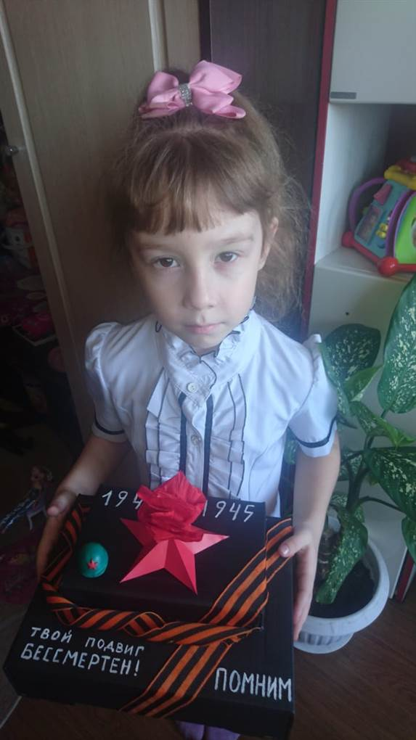 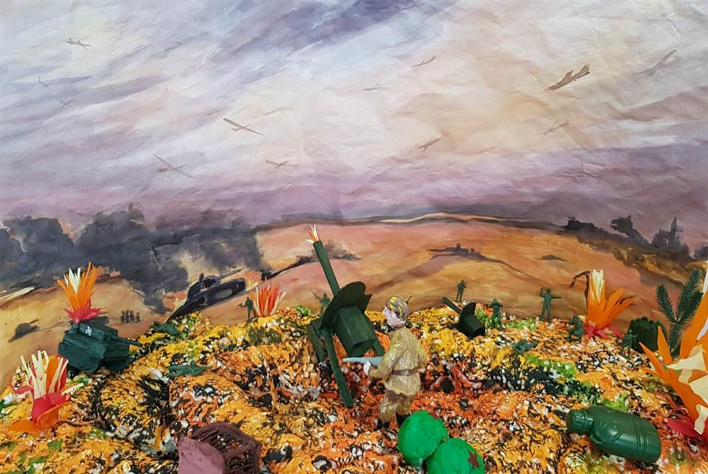

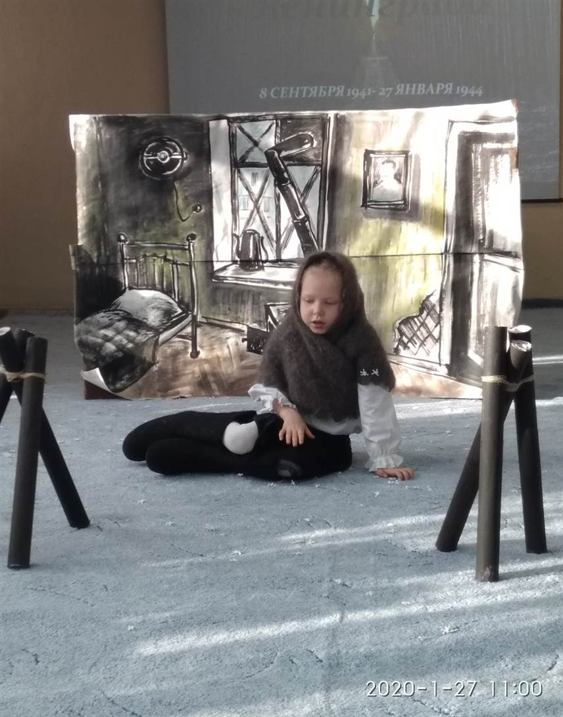

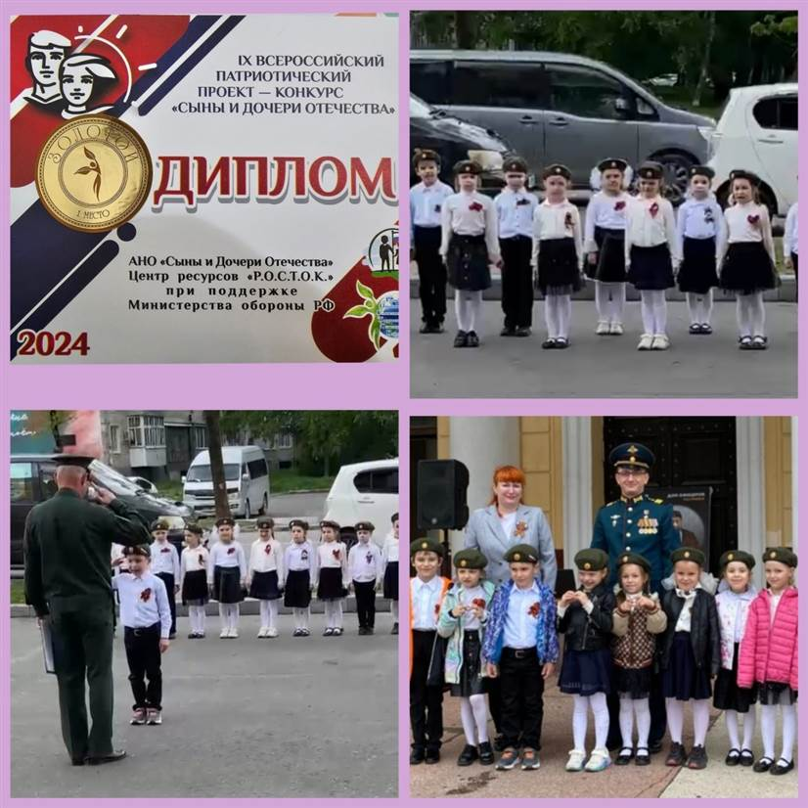 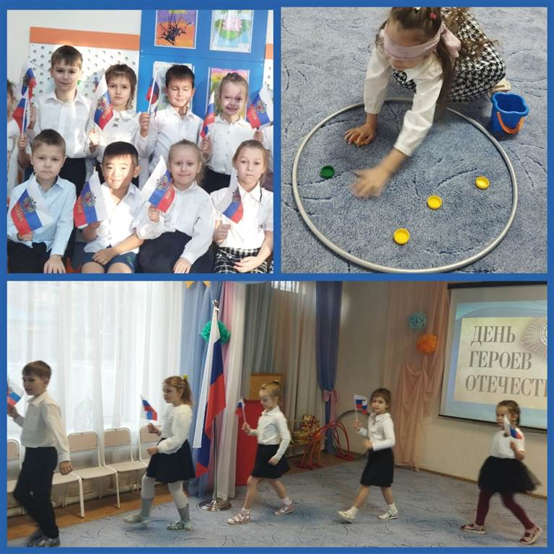

**Игры**

**Фронтовая азбука**

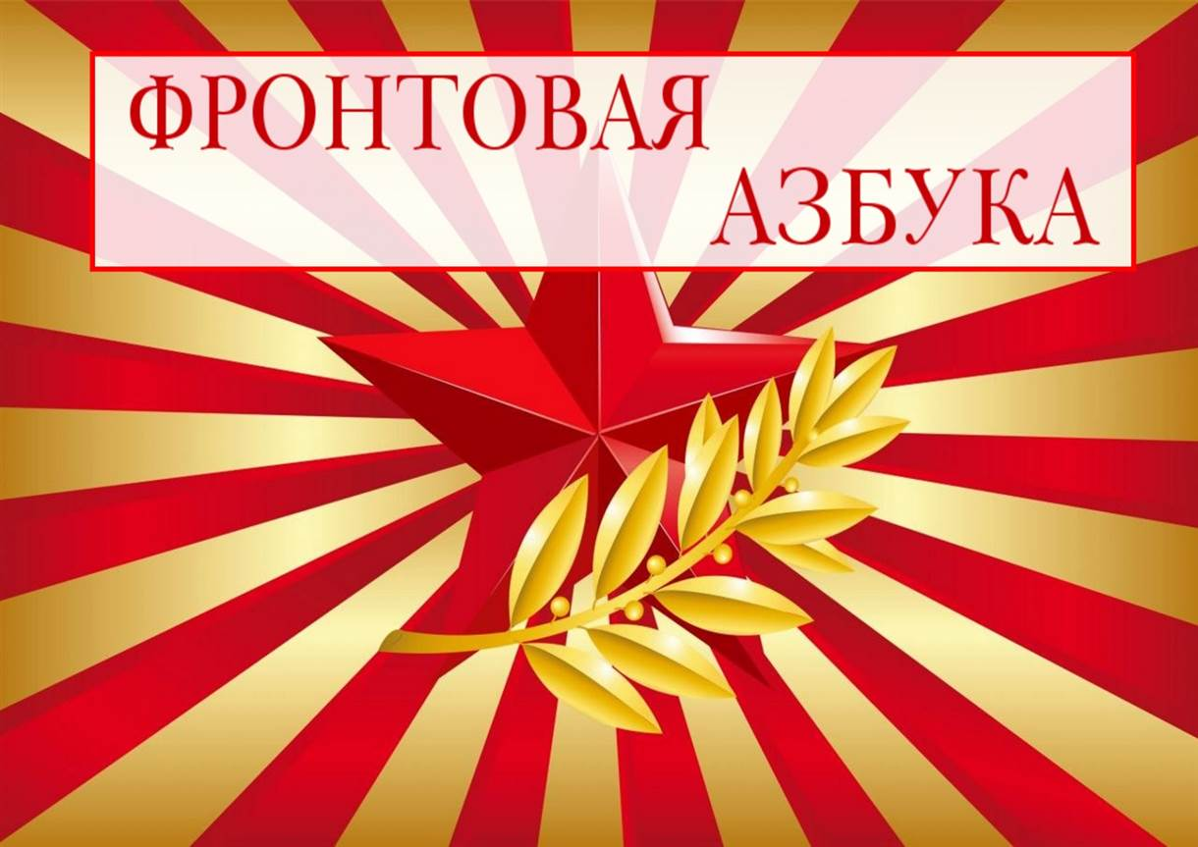

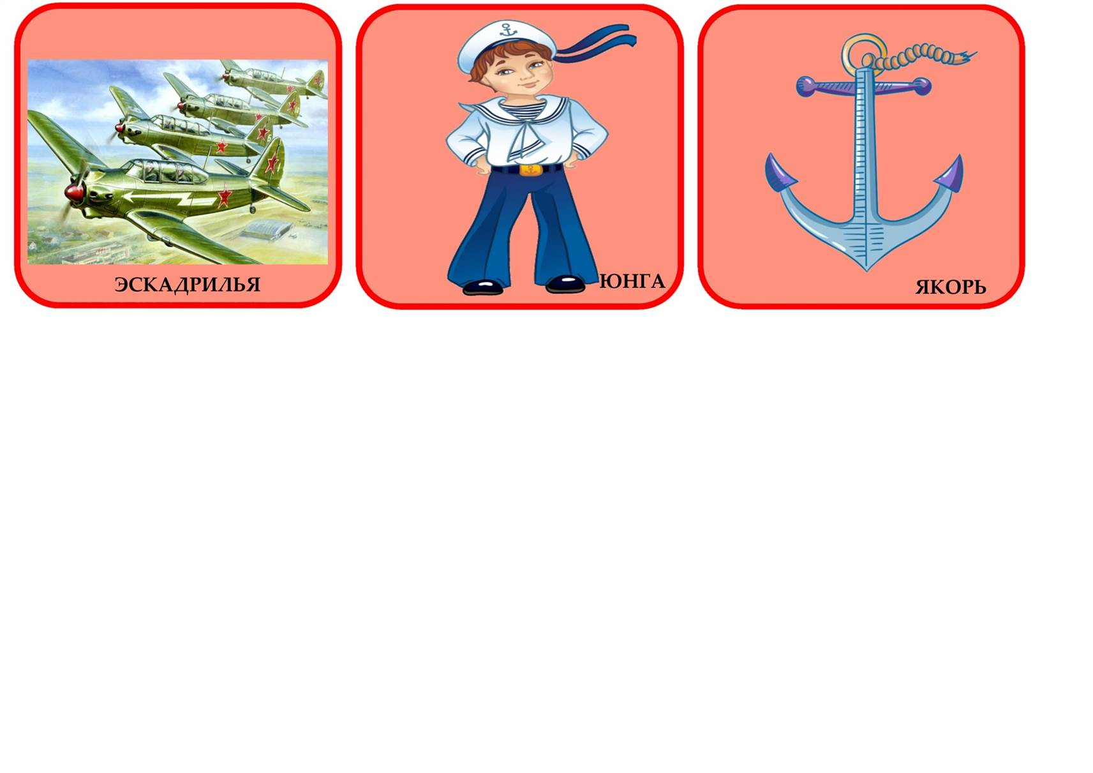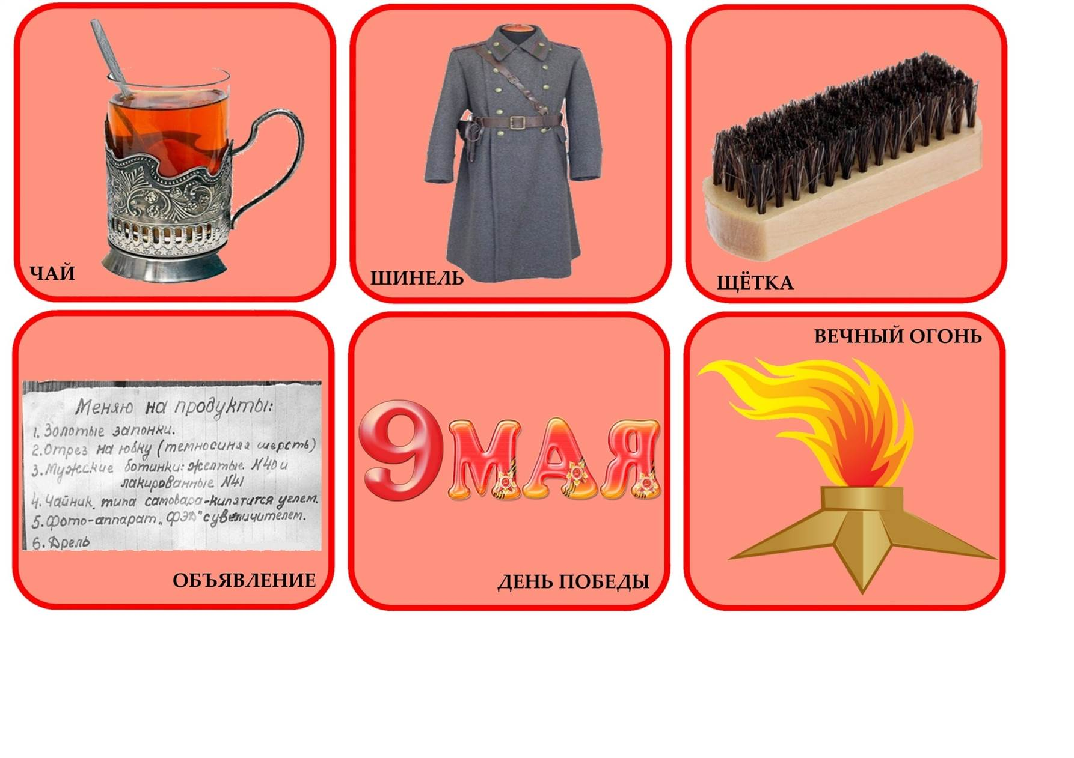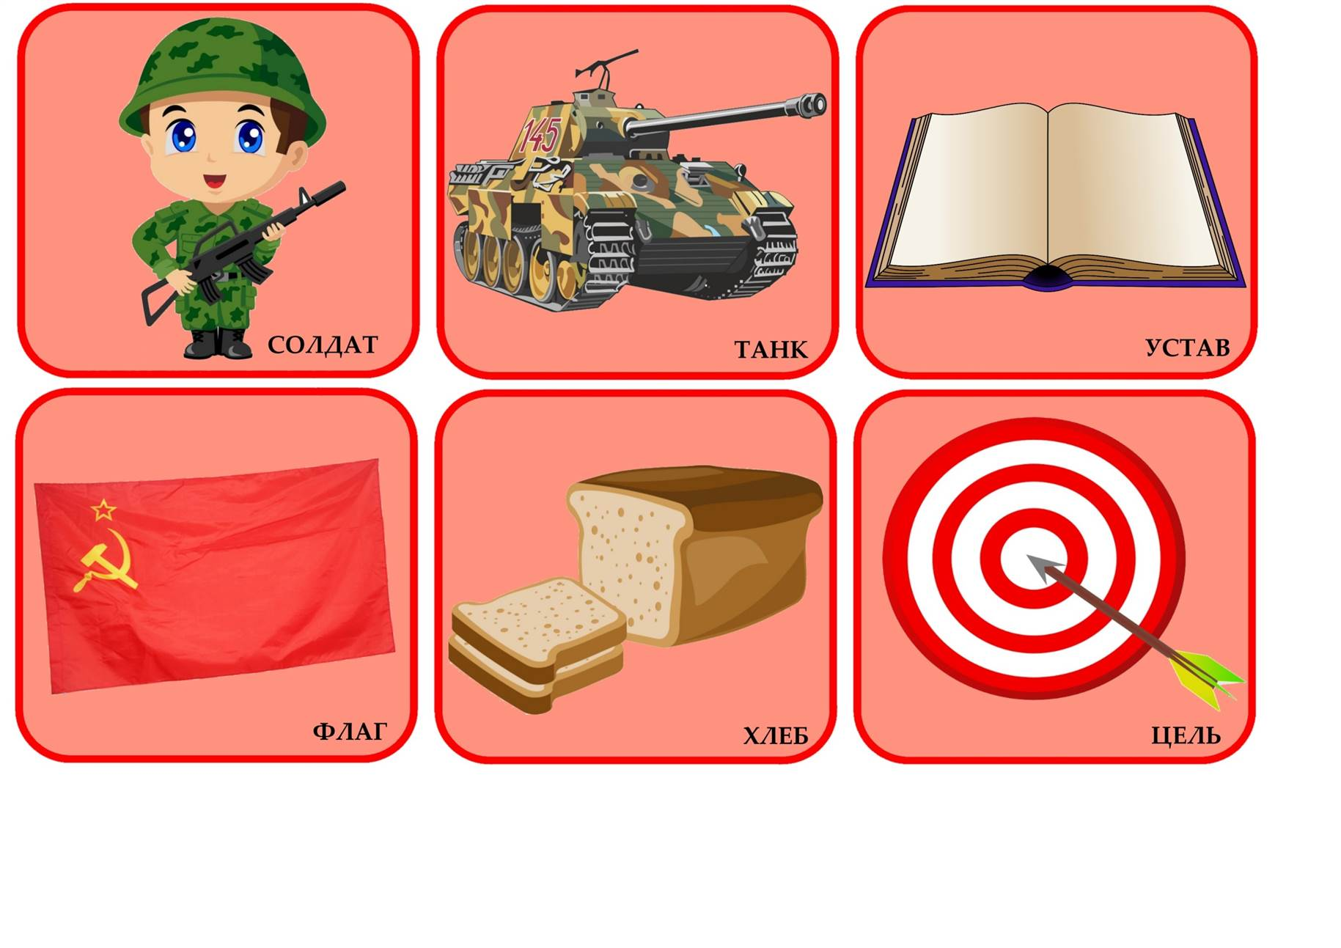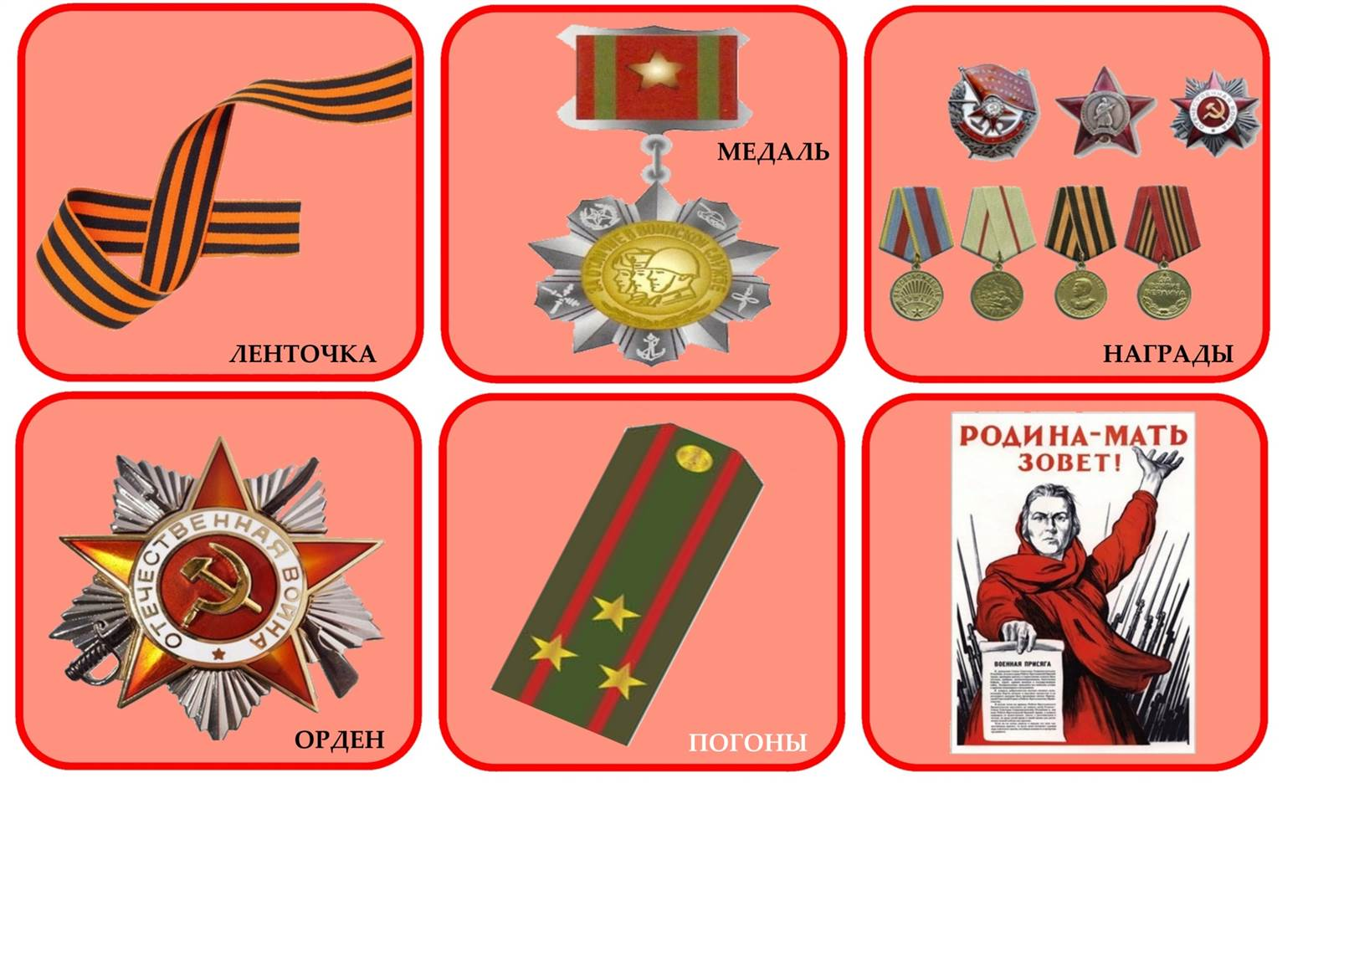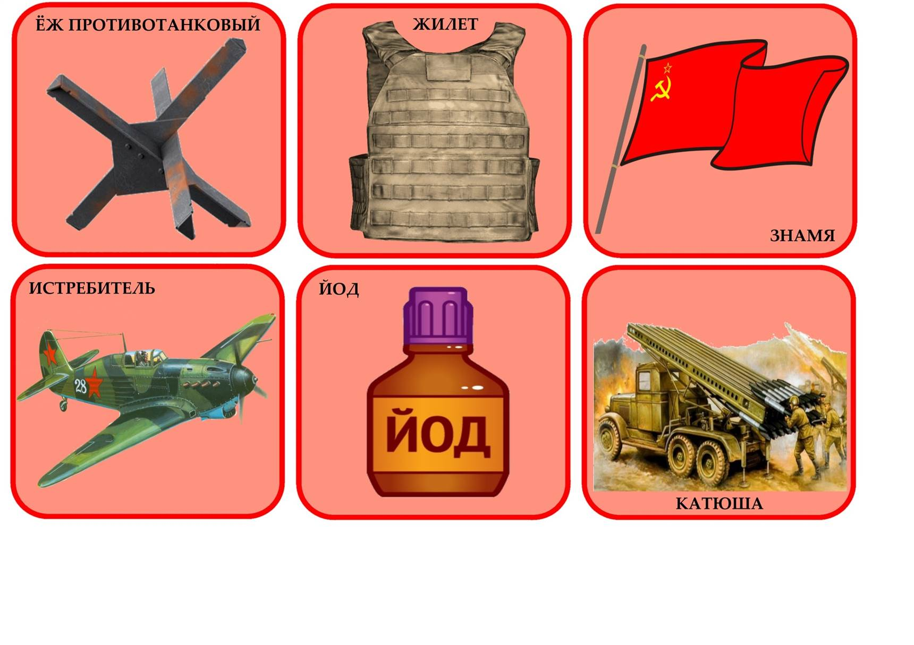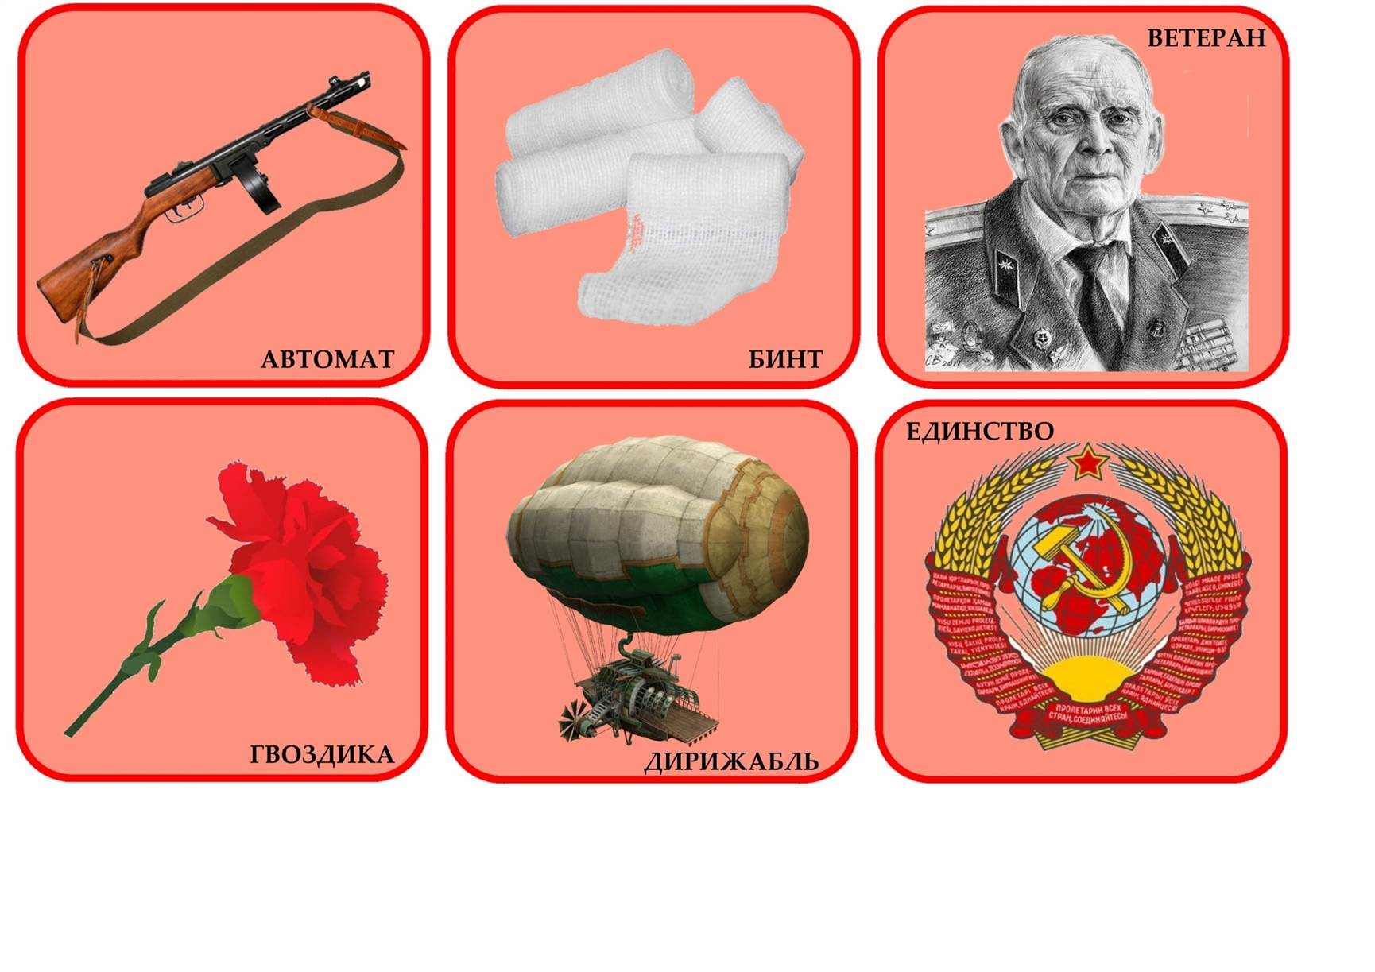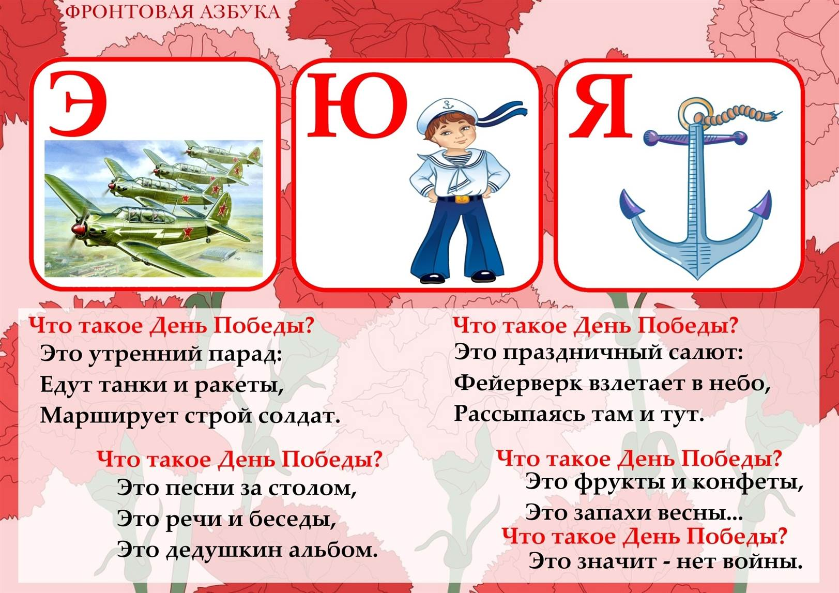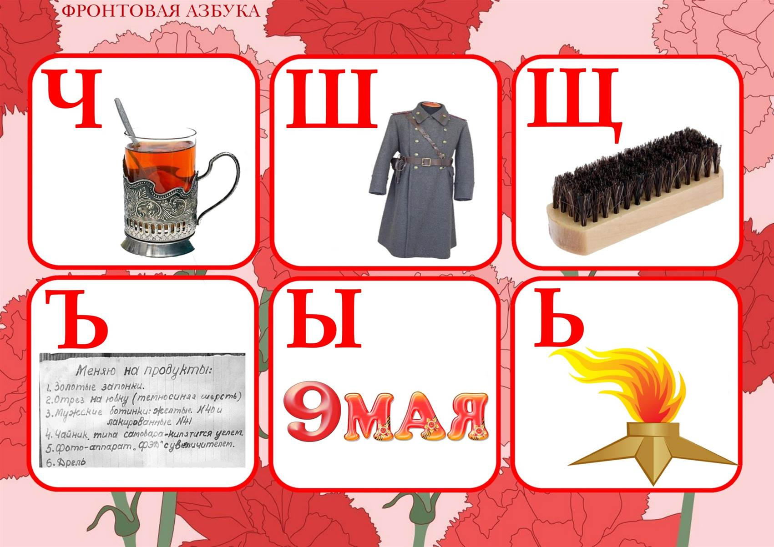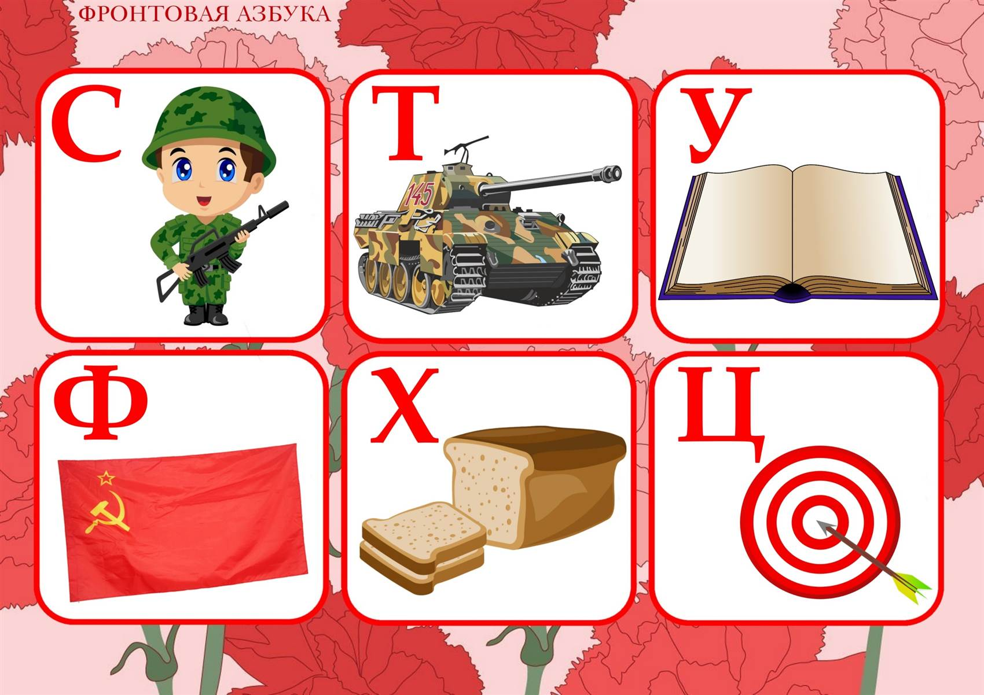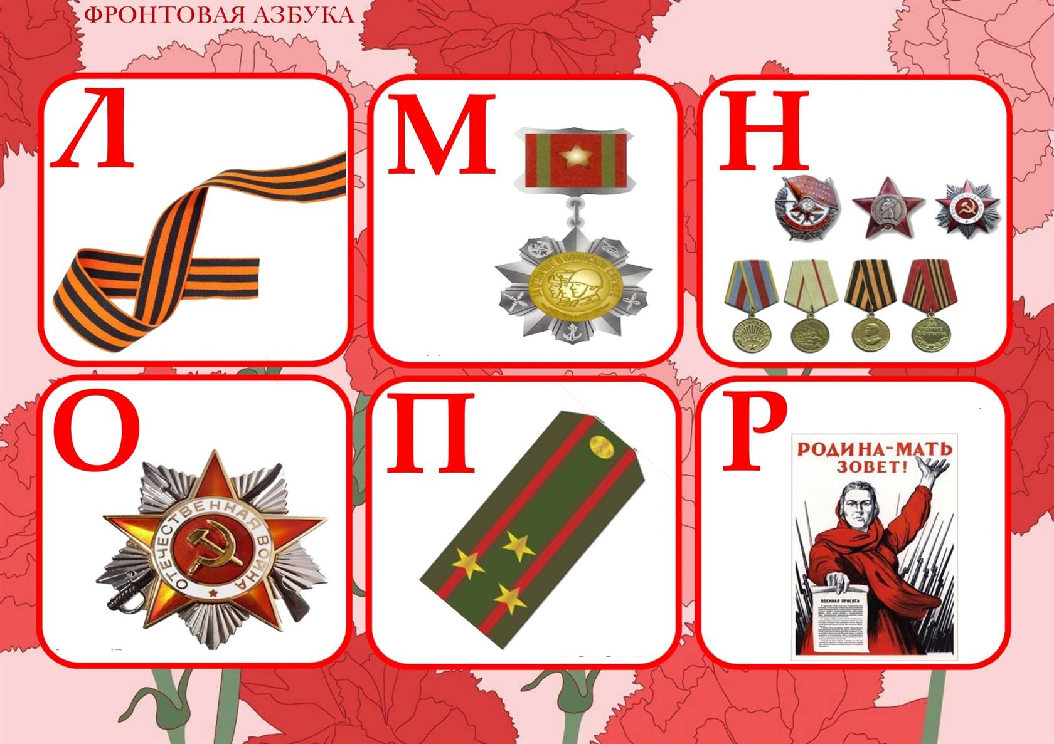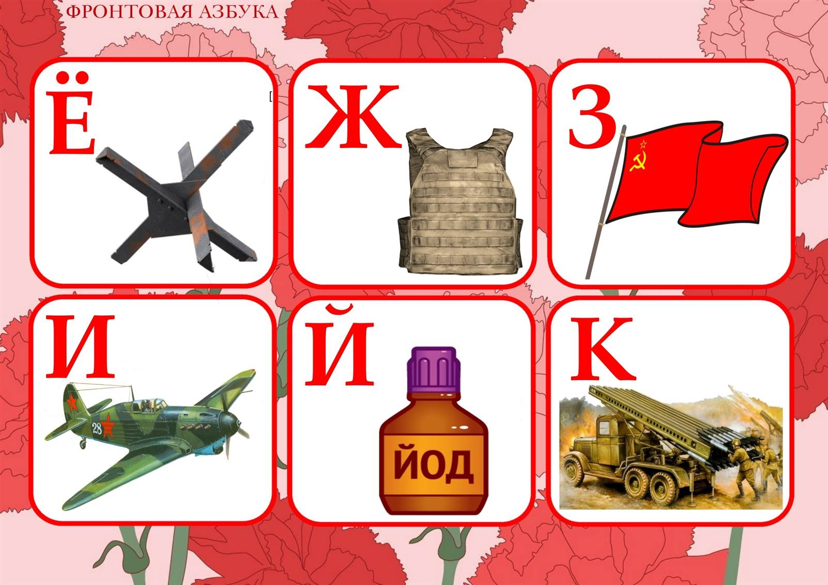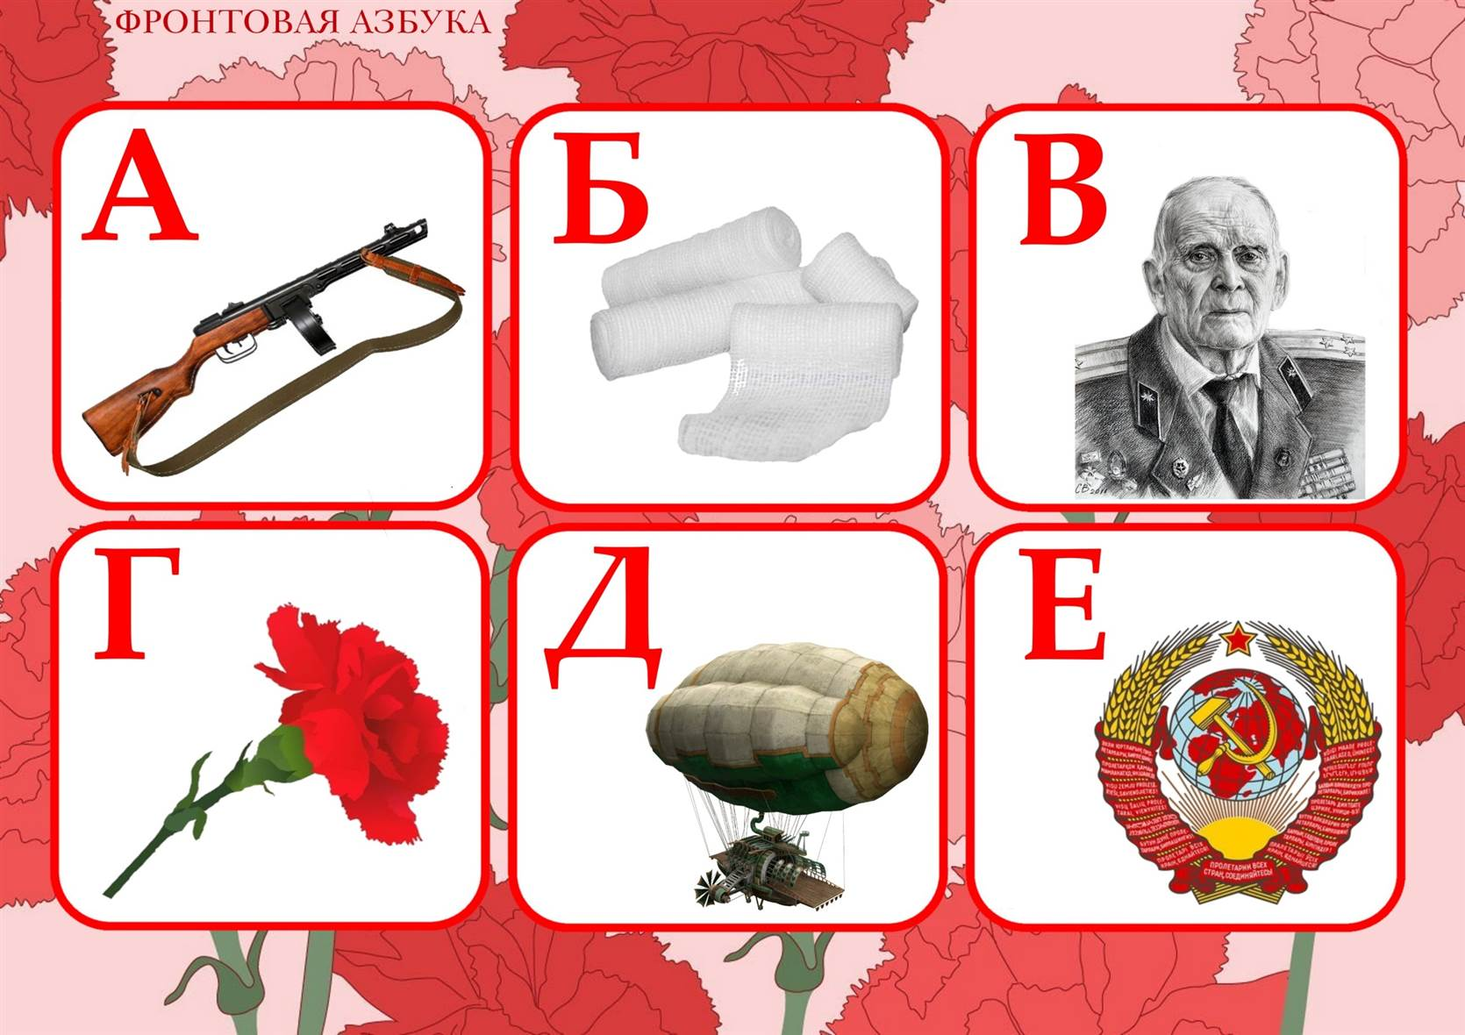

**Военные находилки**

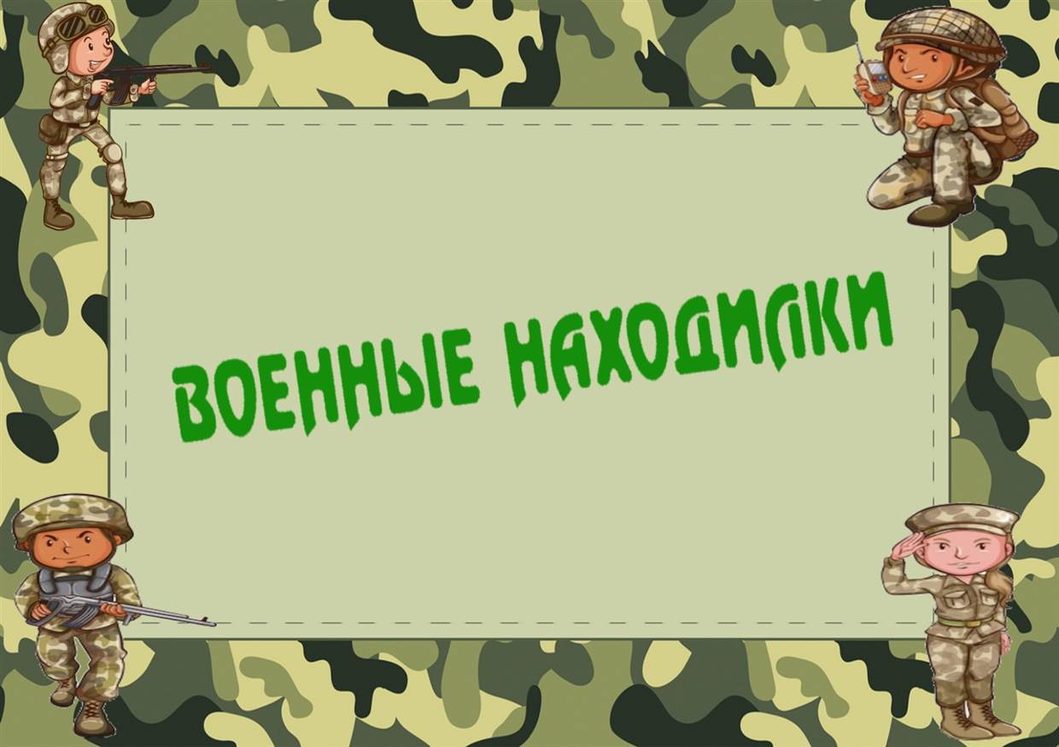

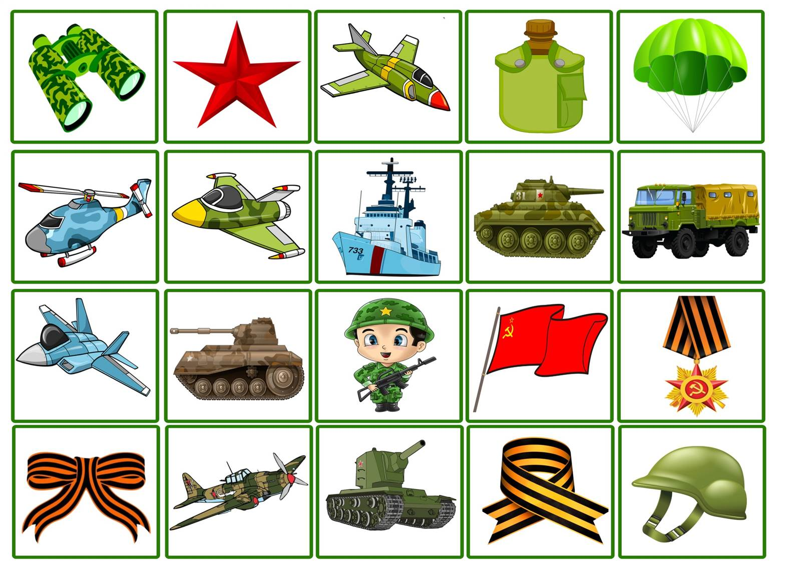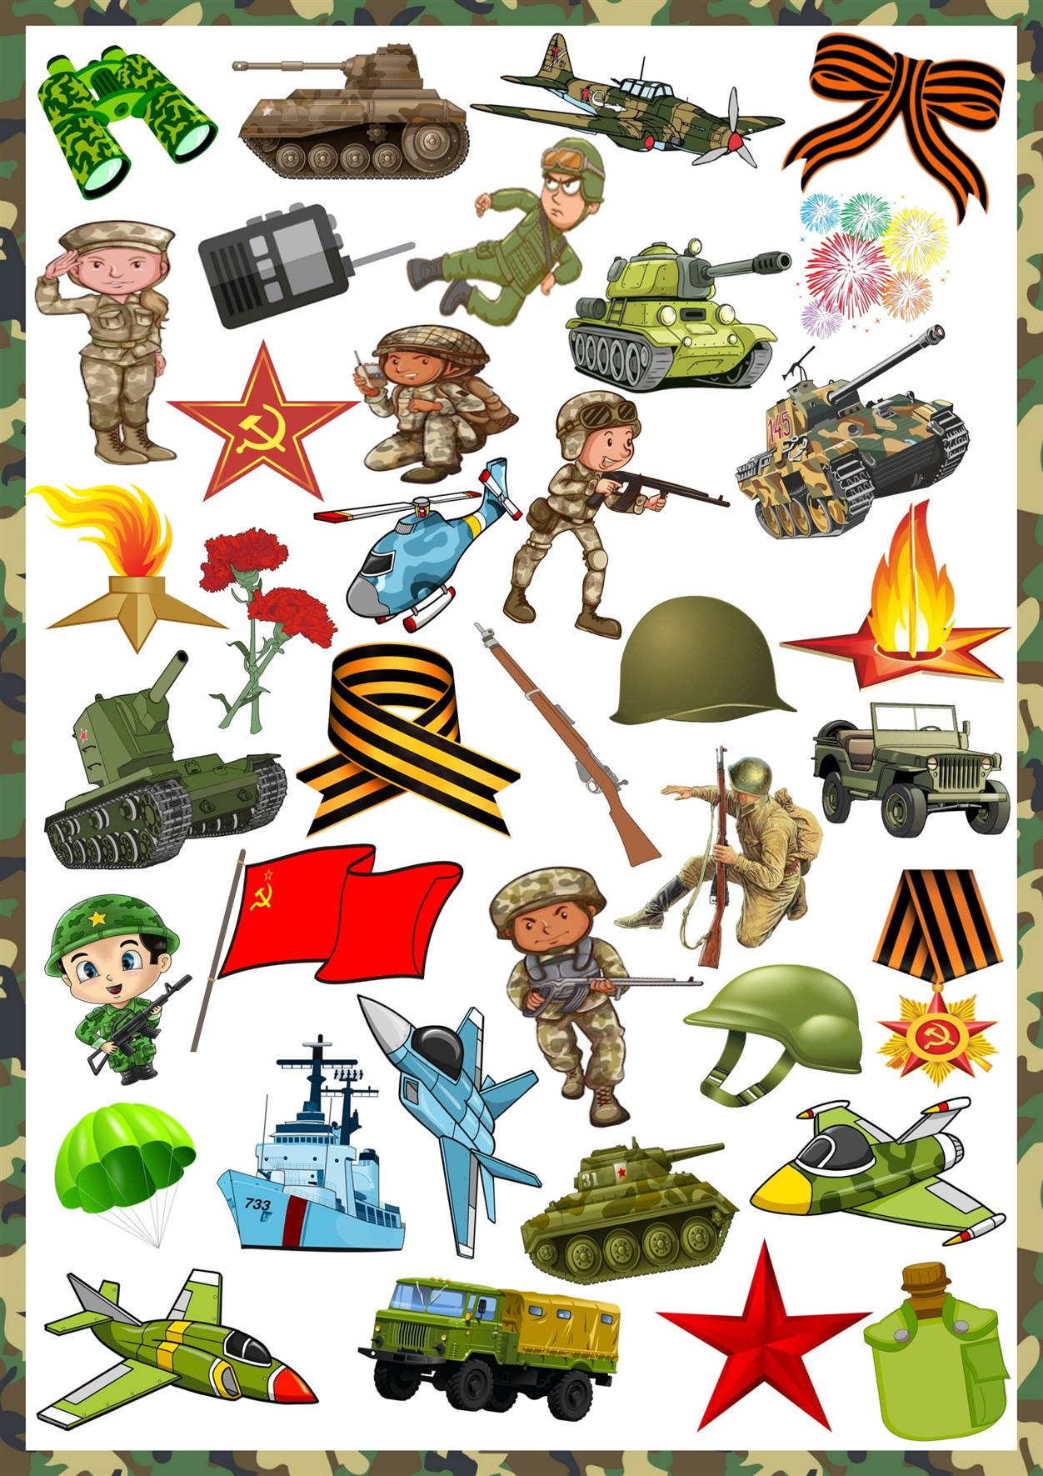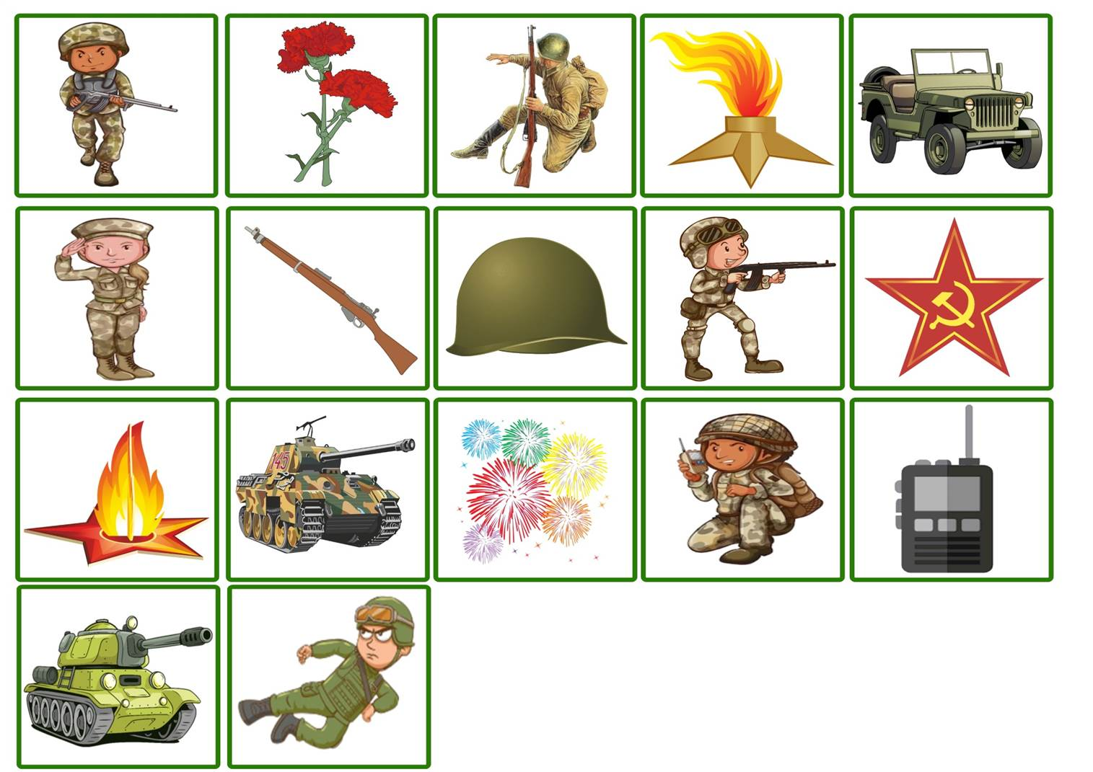

**Раскраски**

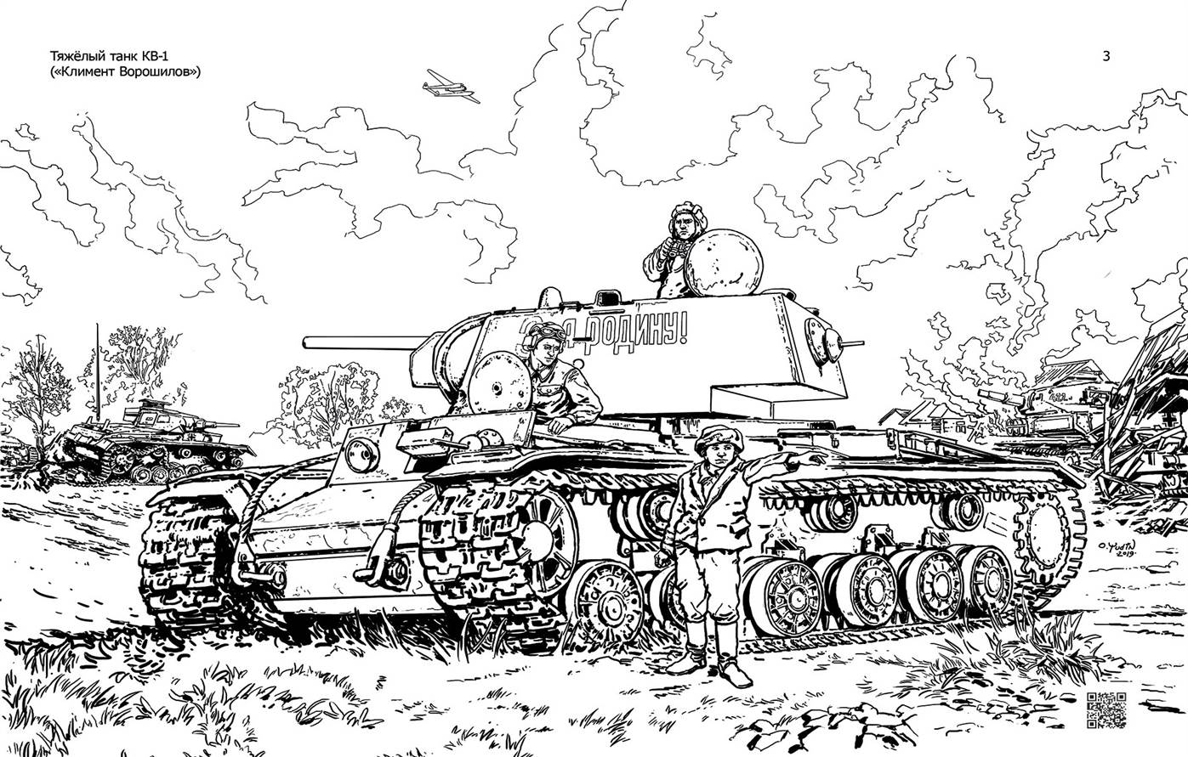

、

心

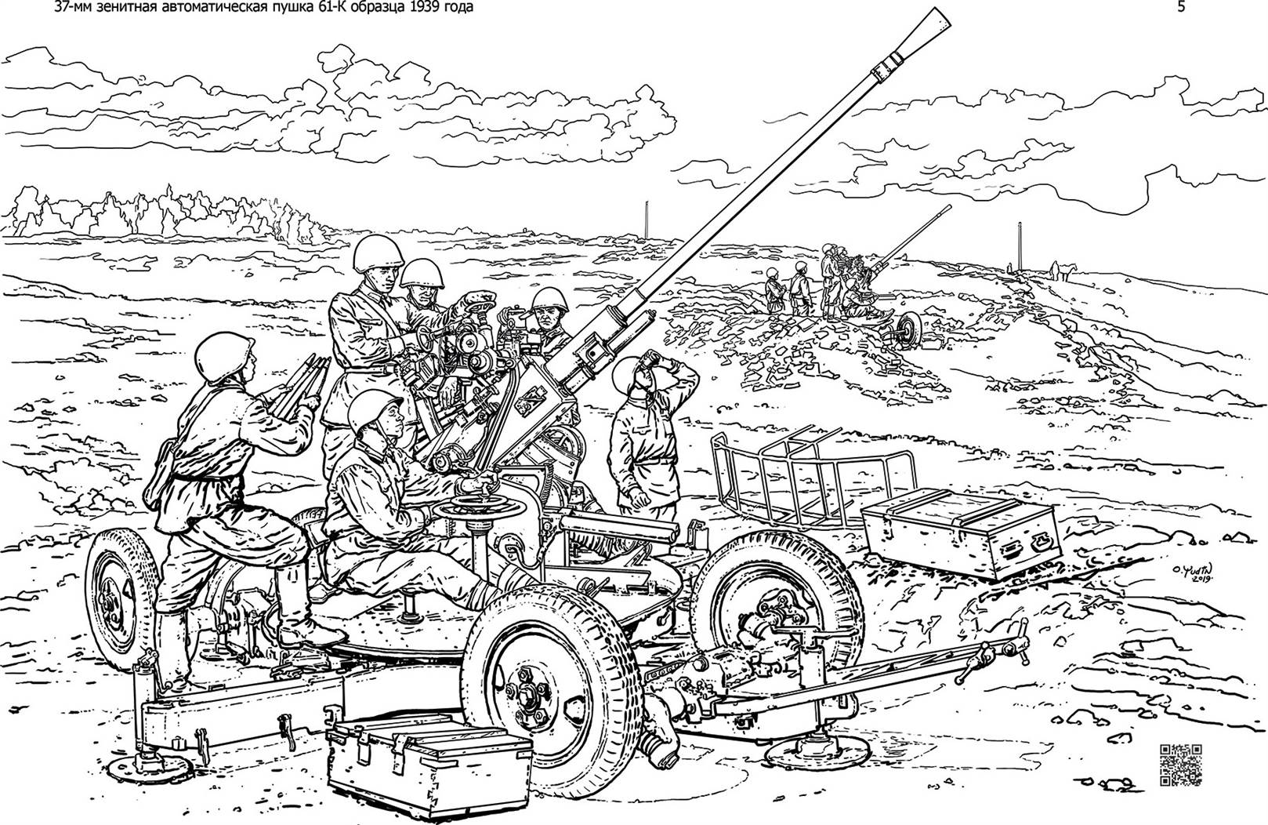

**Иллюстрации**

